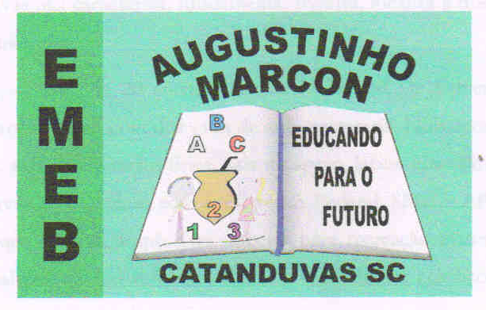
Escola Municipal de Educação Básica Augustinho Marcon
Catanduvas(SC), Agosto de 2020.
Diretora: Tatiana M. B. Menegat.
Assessora Técnica-Pedagógica: Maristela Apª. B. Baraúna.
Assessora Técnica-Administrativa: Margarete P. Dutra.
Professor: Rafael Munaretto.
Disciplina: Educação física.

Atividades de Educação Física da Sequência Didática de Junho/Julho/ Agosto–03/08 a 07/08
5° Anos.

Senhores pais ou responsáveis, a atividade desta semana não é avaliativa, e por isso não é necessário que seja enviado fotos ou vídeos, mas caso queiram podem enviar no whatsApp. Obrigado

Atividade 8- Circuito dos Copos
Como a atividade já diz vamos precisar de copos descartáveis cerca de 30 copos, bola de tênis de mesa/ping-pong, canudinhos, balões, fita crepe e balde com água.
A organização da atividade é da seguinte forma, vamos marcar no chão com a fita crepe ou com outro material, uma distância de 1 metro, onde esse espaço será utilizado para empurrar o copo assoprando ele com o canudinho. Em um outro espaço preferencialmente sobre uma mesa vamos colocar 7 copos virados para baixo na lateral da mesa, para derruba-los teremos que encher o balão e com o ar do balão derrubar os copos da mesa.
Na sequência teremos 7 copos posicionados em fila (para melhor realização da atividade pode ser sobre a mesa, mas caso não tenham espaço pode ser no chão) e com o balde cheio de água ao lado, para este momento da atividade vamos pegar um copo descartável que sobrou e encher o primeiro copo que já estará com a bola de tênis de mesa dentro, após encher o copo a bola vai subir e com isso terá que assoprar a bola fazendo com que vá para o próximo copo, e assim fazendo até o último copo, onde vai assoprar e a bola vai cair no chão . Vamos montar 2 espaços destes para que duas pessoas possam realizar ao mesmo tempo em forma de competição a atividade, caso não tenha espaço ou material suficiente, pode fazer só um espaço e marcar quem faz em menor tempo a atividade.
A atividade começa em empurrar o copo assoprando com o canudinho no espaço marcado de um metro, caso o copo vire ou caía da mesa precisa voltar desde o início a assoprar o copo. Após isso tem que encher o balão e derrubar os copos que estão na lateral da mesa, e para terminar a atividade temos que encher o primeiro copo com a água que está no balde e após o copo cheio assoprar a bola para o próximo até que a bola passe por todos os copos e saia do último sendo assoprada após encher o copo.

